Výprava do minulosti: Říčany v roce 1909

Do mapky zakresli cestu, kudy jsme šli od školy k rybníku.

Zakresli tato místa:

1. NAŠE ŠKOLA

2. NEJSTARŠÍ DŮM

3. PASENÍ HUS

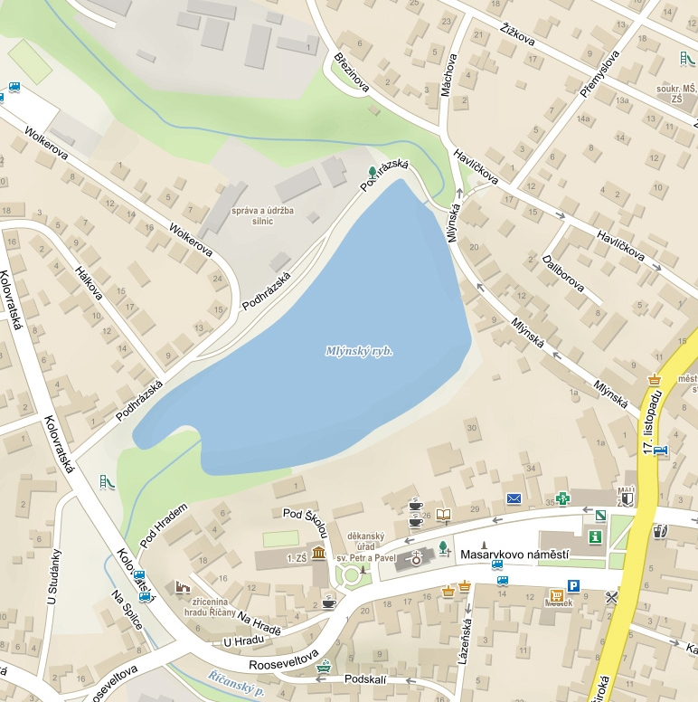4. BÝVALÝ MLÝN

5. KOSTEL

6. DŮM SE SLEPICEMI

7. LOUKA NA HRANÍ

8. DŮM S KRAVIČKOU A OVEČKOU

